SỞ GD&ĐT BẮC NINH KỲ THI CHỌN HSG LỚP 12 THPT
NĂM HỌC 2015-2016
ĐỀ CHÍNH THỨC ĐỀ THI MÔN: VẬT LÝ 12- THPT- Hệ chuyên
Thời gian làm bài: 180 phút, không kể thời gian phát đề
( Đề gồm 02 trang)

Câu 1 (4.0 điểm).
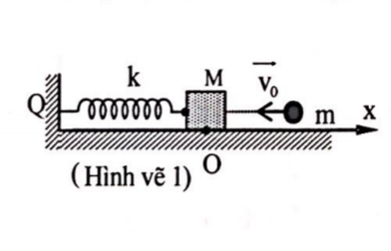
Cho hệ cơ như hình vẽ, lò xo lý tưởng có độ cứng k = 100N/m được gắn chặt vào tường tại Q, vật M = 200 g được gắn với lò xo bằng một mối nối hàn.
Vật M đang ở vị trí cân bằng, một vật m = 50g chuyển
động đều theo phương ngang với tốc độ v₀ = 2m/s tới va
chạm hoàn toàn mềm với vật M. Sau va chạm hai vật dính
vào nhau và dao động điều hòa. Bỏ qua ma sát giữa vật M
với mặt phẳng ngang.
a) Chọn trục tọa độ như hình vẽ, gốc O tại vị trí cân bằng, gốc thời gian t = 0 lúc xảy ra va chạm. Viết phương trình dao động của hệ vật.
b) Sau một thời gian dao động, mối hàn gắn vật M với lò xo bị lỏng dần, ở thời điểm t hệ vật đang ở vị trí lực nén của lò xo vào Q cực đại. Sau khoảng thời gian ngắn nhất là bao nhiêu ( tính từ thời điểm t) mối hàn sẽ bị bật ra? Biết rằng, kể từ thời điểm t mối hàn có thể chịu được một lực nén tùy ý nhưng chỉ chịu được một lực kéo tối đa là 1 N.
Câu 2(3.0 điểm).
Rôto của một máy phát điện xoay chiều một pha có 4 cực từ và quay với tốc độ n vòng/phut. Hai cực phần ứng của máy mắc với một tụ điện có điện dung . Cho rằng điện trở trong của máy không đáng kể. Hãy vẽ đồ thì biểu diễn sự biến thiên của cường độ dòng điện hiệu dụng I qua tụ theo tốc độ quay của rô to khi tốc độ quay của rô to biến thiên liên tục từ vòng/phút đến vòng/phút. Biết rằng với tốc độ quay 1500 vòng/phut thì suất điện động hiệu dụng giữa hai cực máy phát tương ứng là 200V.
Câu 3 (3.0 điểm).
Nhờ một nguồn dao động, người ta tạo được tại một điểm O trên mặt nước phẳng lặng những dao động điều hòa theo phương thẳng đứng với tần số f = 40Hz.
a) Trên mặt nước xuất hiện những gợn sóng tròn đồng tâm O, các đỉnh sóng cách đều nhau 2,5cm. Tính tốc độ truyền sóng ngang trên mặt nước.
b) Tại một điểm A cách O là 0,1m biên độ sóng là 3cm. Hãy tìm biên độ sóng tại một điểm M theo khoảng cách d = OM, cho biết năng lượng sóng không mất dần trong quá trình lan truyền, nhưng phân bố đều trên mặt sóng tròn.
Câu 4 (4.0 điểm).
Cho một lưỡng lăng kính dạng nêm, đáy mỏng, góc chiết quang , làm bừng thủy tinh được coi là trong suốt với các ánh sáng dùng làm thí nghiệm, có chiết suất n = 1,5 và được coi là không đổi với các ánh sáng dùng trong thí nghiệm. Phía trước lăng kính có đặt một khe sáng hẹp S được chiếu ánh sáng đơn sắc trên đường thẳng đi qua đáy và trùng với đáy chung.
a) Tìm khoảng cách d giữa khe S và lưỡng lăng kính để hai ảnh S₁ và S₂ của S qua lưỡng lăng kính ở cách nhau một khoảng . Lấy
a) Tại vùng giao thoa trên màn, người ta đếm ngược 11 vân sáng. Xác định khoảng cách từ lưỡng lăng kính đến màn, suy ra bề rộng vùng giao thoa trên màn và khoảng vân . Biết bước sóng của ánh sáng đơn sắc dùng trong thí nghiệm là
b) Thay ánh sáng đơn sắc trên bằng bức xạ tử ngoại gần. Để quan sát hình ảnh giao thoa người ta đã dùng máy ảnh với phim đen trắng thông thường chụp ảnh miền giao thoa và in trên giấy ảnh thì đếm được 15 vạch đen trên toàn miền giao thoa. Giải thích hiện tượng và hình ảnh quan sát được, tính bước sóng của ánh sáng tử ngoại nói trên.
Câu 5 (3.0 điểm).
Một kiểu phân hạch của là: ( là kim loại, là kim loại Lantan họ đất hiếm).
a) Tính năng lượng tỏa ra từ phản ứng trên theo đơn vị Jun (J). Cho biết khối lượng của các hạt: bỏ qua khối lượng của eletron; lấy
b) Nếu coi giá trị tìm được ở trên là năng lượng trung bình cho môi phân hạch thì khi 1g U235 phân hạch hết sẽ cho một năng lượng bằng bao nhiêu kWh? Cần phải đốt một lượng than bằng bao nhiêu để được lượng năng lượng đó? Biết năng suất tỏa nhiệt của than Lấy số Avoogađrô
c) Trong sự cố của các lò phản ứng hạt nhân tại nhà máy điện nguyên tử ở Fukushima (Nhật Bản) do động đất và sóng thần, người ta lo ngại nhất hiện tượng gì sẽ xảy ra? ( hiện tượng này có liên quan đến kiến thức em đã được học về phản ứng phân hạch hạt nhân dây truyền). Hiện tượng đó có dễ xảy ra không?
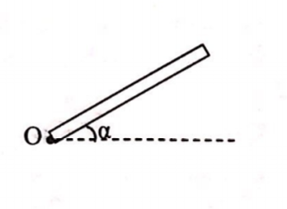
Câu 6 (3 điểm).
Cho một thanh đồng chất chiều dài L, khối lượng m. Thanh có thể
quay không ma sát quanh một trục nằm ngang, vuông góc với thanh
và đi qua một đầu thanh tại O. Ban đầu thanh được giữ ở vị trí hợp
với phương ngang góc như hình vẽ, sau đó buông nhẹ cho thanh quay quanh O. Lấy gia tốc trọng trường là . Hãy xác định véc tơ lực do trục quay tác dụng lên thanh khi thanh qua vị trí nằm ngang.
SỞ GD&ĐT BẮC NINH KỲ THI CHỌN HSG LỚP 12 THPT
NĂM HỌC 2015-2016
HƯỚNG DẪN GIẢI ĐỀ THI MÔN: VẬT LÝ 12- THPT
Câu 1. a) Gọi v là vận tốc của hệ sau va chạm, sử dụng định luật bảo toàn động lượng ta có:
Phương trình dao động của hệ hai vật:
Chọn gốc thời gian, trục tọa độ như giả thiết, tại ta có: (1)
(2)
Từ (1) và (2) ta tìm được Phương trình dao động:
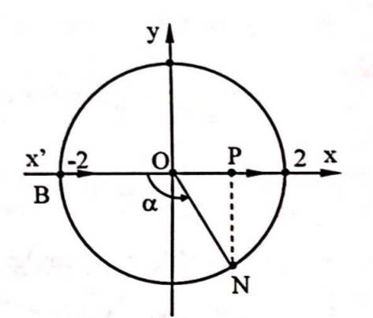
b) Lực tác dụng vào mối hàn là lực kéo khi hệ vật
dao động với
Lực tác dụng vào mối hàn chính là lực đàn hồi của lò xo
Mối hàn sẽ bật ra khi
Thời gian ngắn nhất từ khi lò xo bị nén cực đại cho tới khi
mối hàn bị bật ra là thời gian vật chuyển động từ B đến P
Sử dụng hình chiếu chuyển động tròn đều ta
xác định được:
Câu 2. Rô to có 4 cực, nên số cặp cực từ
Khi (vòng/phút) thì tần số dòng điện:
Vì bỏ qua điện trở trong của máy nên:
Cường độ dòng điện hiệu dụng qua tụ:
Với vận tốc quay rô to là n vòng/phút thì hiệu điện thế hiệu dụng được xác định một cách tổng quát là: (vì điện trở trong bằng 0).
Cường độ dòng điện hiệu dụng qua tụ: Với
Suy ra
Với là hằng số
đường biểu diễn sự phụ thuộc của với -
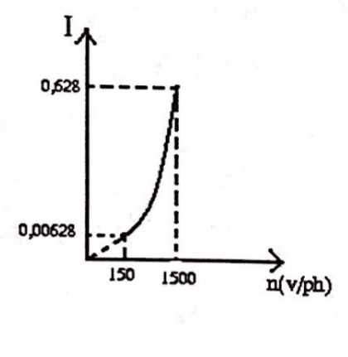
tốc độ quay của rô to, có dạng một nhánh của parabol
có bề lõm hướng lên chiều dương của tọa độ.
Với
Với vòng/phút:
vòng/phút:
Đồ thị của là một nhánh parabol có dạng như hình vẽ.
Câu 3. a) Sóng trên mặt nước coi như gần đúng là sóng ngang, các gợn sóng là những vòng tròng đồng tâm cách nhau 1 bước sóng. Vậy:
b) Năng lượng sóng phân bố đều trên mặt sóng, nên theo mỗi phương truyền sóng, càng xa O, năng lượng sóng càng giảm. Gọi là bán kính mặt sóng tại A, d là bán kính mặt sóng tại M, W là năng lượng sóng cung cấp bởi nguồn O trong 1s, thì mỗi đơn vị dài trên mặt sóng sẽ nhận được một năng lượng
Nếu là biên độ sóng tại điểm khảo sat ở cách O một khoảng d, thì hay
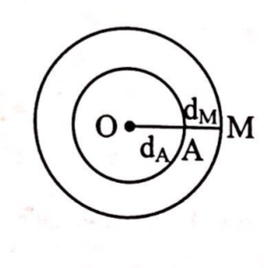
Suy ra đặt thì
Với thì ta có:
Tương tự tại M cách O khoảng d thì
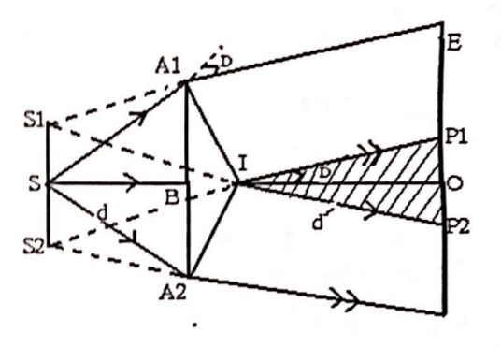
Kết hợp lại ta có: (biên độ sóng tại M).
Câu 4. a) Lăng kính có góc chiết quang nhỏ
nên góc lệch: , đáy rất mỏng nên
H và I rất gần nhau.
là 2 nguồn kết hợp (ảo), từ hình vẽ
, ta có:
(góc nhỏ: )
Khối lượng tới hạn phụ thuộc vào tỉ lệ được làm giàu. Nhưng tỉ lệ được làm.
b) Khoảng cách từ hai nguồn đến màn
Bề rộng miền giao thoa là L, từ hình vẽ có: và theo đầu bài
mà
c) Ánh sáng từ ngoại gần là bức xạ không trông thấy nhưng vẫn gây ra hiện tượng giao thoa trên màn. Để quan sát được hiện tượng đó, người ta đã dùng máy ảnh với phim đen trắng chụp ảnh miền giao thoa và in trên giấy ảnh thì kết quả vân sáng sẽ ứng với vạch tối trên ảnh.
Với 15 vạch tối đếm được, ta có 14 khoảng vân . Vì và không đổi, chiết suất
cũng được coi là không đổi, nên ta có:
Câu 5. a) Ta có:
b) Trong 1g có số hạt bằng: hạt
Năng lượng tỏa ra khi 1g phân hạch hết bằng:
Lượng năng lượng này bằng K (kWh):
Lượng than cần đốt để thu được lượng năng lượng kể trên bằng:
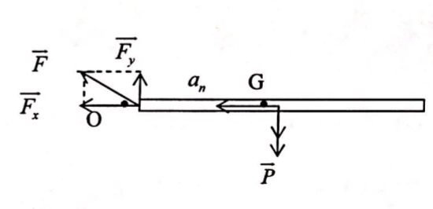
c) Sự cố tại một số lò phản ứng hạt nhân của nhà máy điện nguyên tử ở Fukushima do thảm họa động đất và sóng thần đang dấy lên mối lo ngại chung về sự rò rỉ phóng xạ. Tuy nhiên điều đáng lo ngại có liên quan đến hiện tượng phân hạch hạt nhân là nếu không hạ được nhiệt độ của lò than thì các thanh nhiên liệu có chứ U235 đã được làm giàu sẽ tan chảy và nếu các khối tan chay nhập với nhau đến vượt khối lượng tới hạn thì sẽ là một trong những điều kiện để phản ứng phân hạch dây truyền xảy ra ở mức vượt hạn
Câu 6. Chọn mốc thế năng tại O.
Bảo toàn cơ năng cho thanh tại vị trí ban đầu
và vị trí nằm ngang:
(1)
Phương trình chuyển động quay quanh O khi
thanh qua vị trí nằm ngang:
Gia tốc pháp tuyến của khối tâm thanh: (3)
Gia tốc tiếp tuyến của khối âm thanh: (4)
Lực tác dụng lên thanh theo Ox là:
Lực tác dụng lên thanh theo Oy là: tức là hướng lên trên.
Vậy lực do thanh tác dụng lên trục quay là:
Hay độ lớn:
(2)
Góc hợp bởi lực với phương ngang:

